中国药科大学大学2021年春季学期
研究生学位论文视频会议答辩指南

为确保新冠肺炎疫情防控期间研究生学位论文答辩工作顺利开展，保障学位论文答辩的质量，结合我校实际，现制定学位论文视频会议答辩指南。各学院学位论文视频会议答辩可参考本指南执行。
一、总体要求
1．答辩会由答辩委员会主席负责，由答辩秘书做保障性工作。答辩委员会主席有权根据答辩过程中出现的情况，宣布答辩无效。主要涉及的情况包括但不限于网络断线或卡顿影响答辩、投票过程违背独立及匿名原则等情况。若条件允许，在做好防护和个人意愿的前提下，研究生导师、答辩秘书建议到校组织答辩，设立现场答辩会场。
2．学位论文视频会议答辩应进行匿名投票。
3．视频会议答辩应公开举行，允许师生旁听。各学院对视频会议答辩的准备、开展等工作，应加强指导。
二、整体流程
准备阶段：答辩学生、导师、答辩秘书和答辩委员安装“钉钉”客户端，答辩秘书建立相应答辩群邀请相关人员加入。答辩委员根据答辩秘书提供的材料熟悉答辩流程和规则，并预审答辩材料。答辩学生完善答辩所需材料，并做好网上演练。
答辩阶段：答辩秘书提前15分钟召集答辩学生、导师和答辩委员进入视频会议。答辩委员会主席主持会议。未在现场答辩会场进行答辩的研究生在答辩前必须展示答辩环境，保证是在单独空间独立进行答辩。答辩学生开始作答辩报告。答辩委员会成员及到会者提问，答辩学生作答。
表决阶段：答辩学生、导师和旁听人员离会。答辩委员讨论，投票表决是否同意通过答辩，最后形成答辩决议。复会，再次邀请答辩学生进入会议，主席宣读《答辩决议书》。答辩学生答谢，并可对决议提出质疑或提出保留意见。主席宣布本次答辩会结束。
三、答辩设备要求
1．配备带有摄像头、音响（耳麦）和麦克风的电脑和智能手机。
2．必须保证有稳定的网络信号。

四、答辩说明
（一）答辩学生
1．视频答辩学生务必至少于答辩前3天将论文发送给答辩秘书及答辩委员，答辩前1天将答辩PPT电子版发送给答辩秘书和答辩委员，将答辩现场所需其他材料电子版发送给答辩秘书，由答辩秘书协助准备答辩时所需材料。
2．为尽量减少网络信号不稳定带来的影响，推荐答辩学生提前用电脑对答辩PPT进行录屏，录屏视频发送给答辩秘书与委员，使答辩委员提前了解答辩内容。
（二）答辩秘书
1．答辩秘书应至少于视频答辩前3天收取学生的学位论文并发送给答辩委员，至少提前1天收取学生的答辩PPT、学位论文评阅书、论文修改说明等材料并发送给答辩委员。
2．答辩秘书应至少提前1天邀请答辩学生和答辩专家试用会议软件，准备好答辩现场相关材料。答辩当天提前15分钟开启视频会议，确保所有人顺利入场。为维护答辩秩序，进入视频答辩会场须设置审核程序，旁听人员应经答辩秘书审核通过才能进入会场。
3．答辩秘书需由配有摄像头和麦克风的PC终端登录，且必须是视频会议的发起人，才可以进行录音（录像），不是视频会议发起人则没有此权限。答辩全程需要录音（录像）。
4．答辩开始后答辩秘书需截取答辩图片1-2张，且含有答辩学生和所有答辩委员。答辩投票可采取网上匿名投票的形式。
5．答辩秘书要提前熟悉视频答辩流程和软件使用。答辩秘书应提前对使用的会议平台和录音录像方式、学生候场进入方式等进行预演、确认，同时要确认委员熟练掌握线上答辩、表决使用的平台和流程，确保答辩过程不出问题。
五、注意事项
1．各学院要提前制定本单位研究生视频答辩工作方案，切实做好本单位研究生视频答辩工作的组织与实施工作。要提供良好的条件、设备与技术支持，提前做好视频答辩培训，做好视频答辩顺序安排、候场方式、设备测试等工作，确保视频答辩工作平稳有序进行。
2．线上视频答辩务必坚持学术标准，并保证真实、公开、完整、全程可记录。
3．答辩秘书严格按答辩会程序组织答辩会，做好答辩记录、收集好答辩表决结果、采集好视频会议截图（所有成员在线状态），全程录音（录像）。
4．如果因网络原因答辩中断无法进行，需重新安排时间完成答辩。
5．在学生正式视频答辩前3天，各学院将电子版答辩海报上传到研究生院网站公告栏进行公示。研究生院将对线上视频答辩进行抽查监督。
视频答辩软件可以是钉钉、腾讯会议、企业微信等，下附钉钉使用指南：
钉钉使用指南
1、答辩秘书用电脑下载安装钉钉PC版，点击打开以手机号码注册登录账号。答辩学生、答辩委员及其他参会人员可用电脑下载安装钉钉PC版，也可用手机下载安装钉钉APP，注册登录账号后将手机号码及账号告知答辩秘书。
2、答辩秘书建立答辩群组，包括答辩学生、答辩委员及其他参会人员。在“通讯录”进入“我的群组”，点击“发起群聊”，选择所有参会人员并点击右下角“确定”即可建立分组。
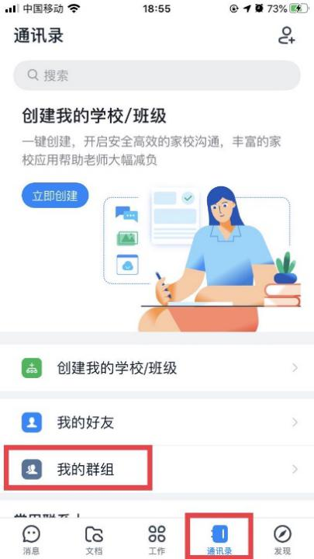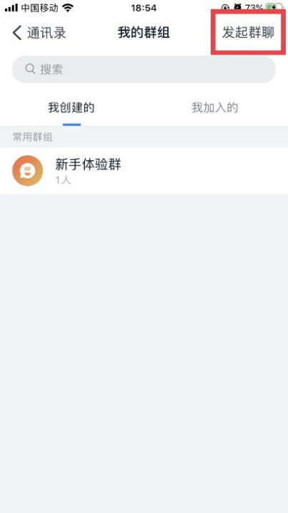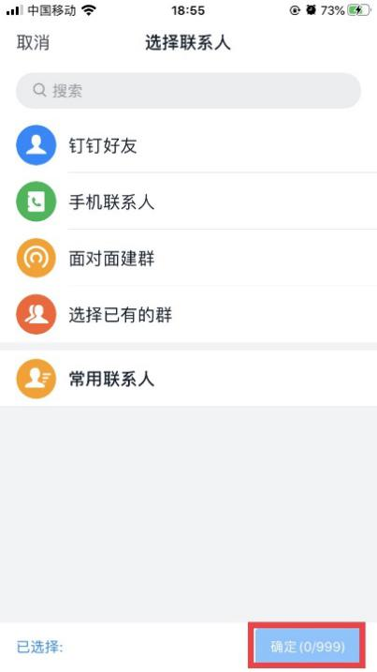
3、答辩秘书需由配有摄像头和麦克风的PC终端登录，且必须是视频会议的发起人。点击“视频会议”，并点击“发起会议”。
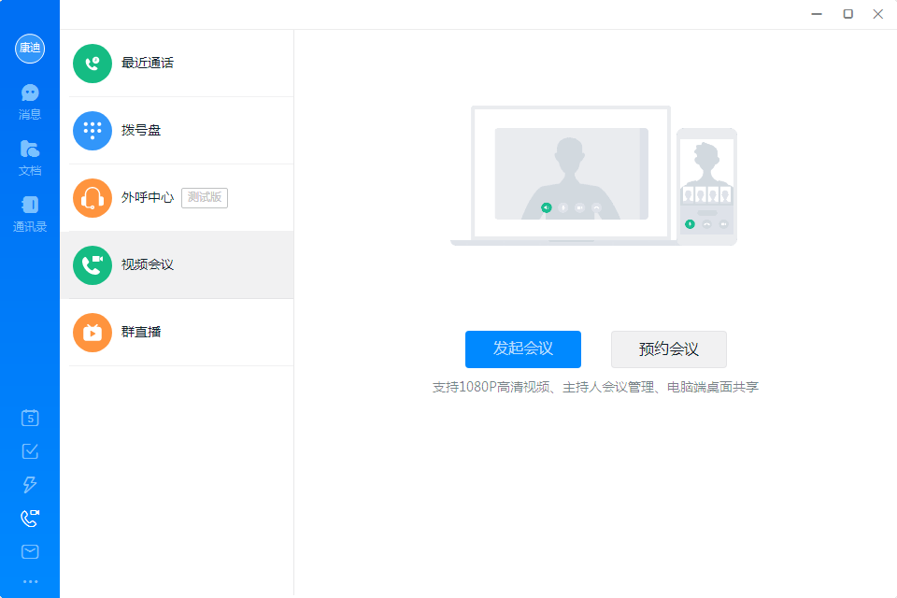
4、点击“开始会议”，选择“邀请参会人”——“我的群组”，点击勾选参会人员后，再点击左下角“确定”，开始视频答辩。
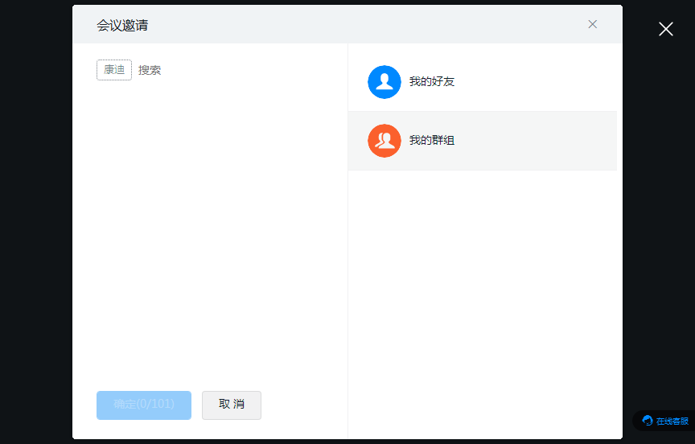
5、答辩秘书将答辩学生设置为“全员看TA”。并请答辩学生将摄像头环视一周，确认独立空间自主答辩。然后由答辩主席宣布答辩开始。
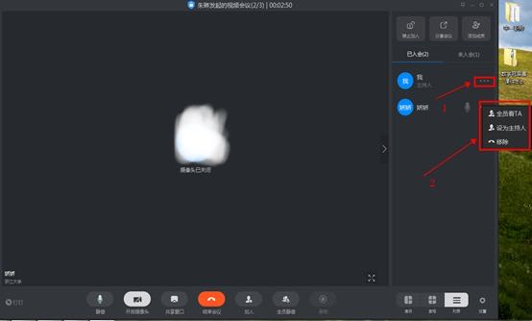
6、答辩秘书在答辩开始后点击下方“录制”进行录音录像，且需截取含有所有答辩专家及学生本人的图片1-2张。
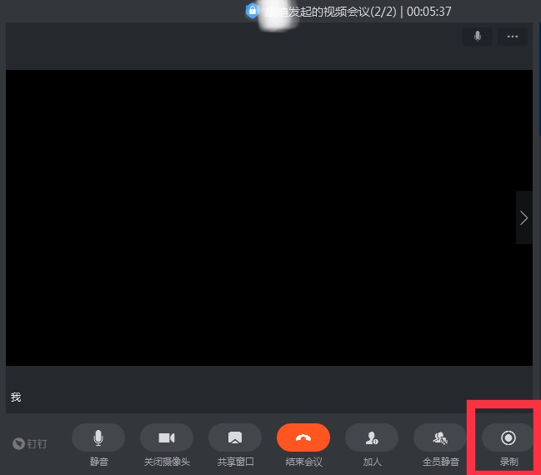
7、答辩学生可以点击下图红色方框图形，即可进行直播屏幕，在手机或者PC终端展示答辩PPT或相关文件。
钉钉手机端
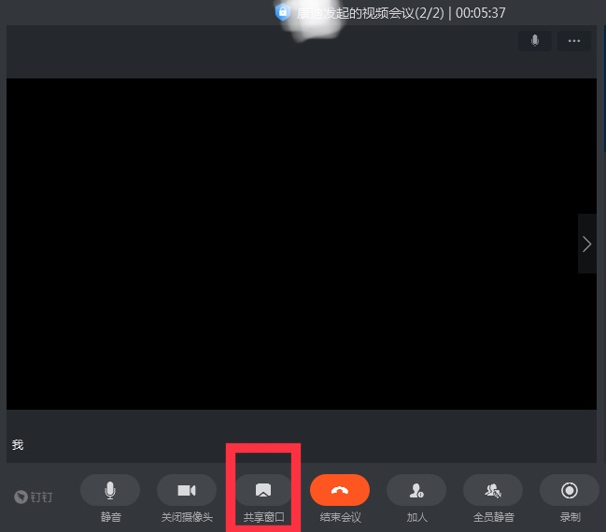
钉钉PC终端
7、答辩委员会内部讨论前，可请答辩学生和旁听人员退出会议。

8、答辩秘书创建匿名答辩投票：点击“工作”区域的“投票助手”，新建投票并点击“匿名投票”，发起投票后转发给答辩专家，确认所有委员完成投票后，邀请答辩学生进场，将结果发给答辩委员会主席宣读。
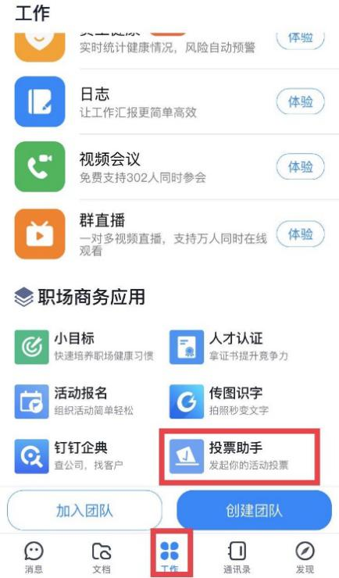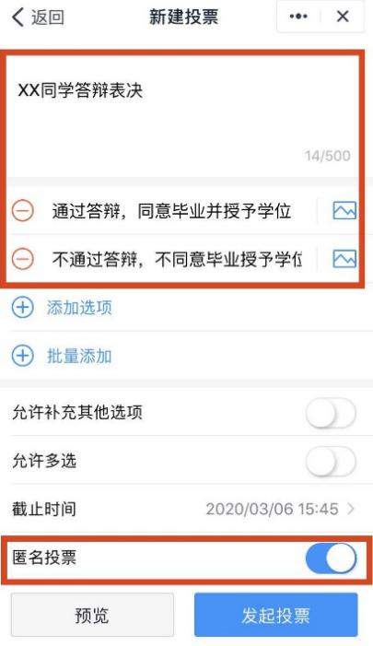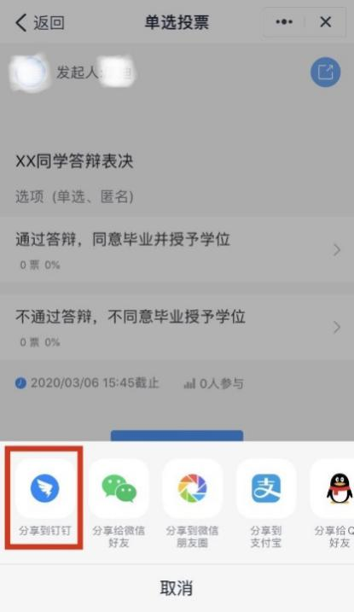
9、答辩秘书在答辩过程中要保持手机畅通，可在视频答辩过程中邀请监督人员进场，点击下方“加人”即可。
